
ОРДЕНА ТРУДОВОГО КРАСНОГО ЗНАМЕНИ
Федеральное Государственное бюджетное образовательное учреждение
высшего образования
«Московский Технический Университет Связи и Информатики»

СПЕЦИАЛЬНОСТЬ 09.03.02
Информационные системы и технологии

Лабораторная работа №1

учебной дисциплины
«Прикладные информационные системы»

Студенческий билет ЗБСТ22319
Выполнил студент
группы БСТ-2252
Виноградов Л.Д.
подпись ФИО студента
Руководитель

подпись ФИО руководителя

Москва 2026 г.

Содержание
Цель работы: 3
Задачи работы: 3
Ход работы: 3
Вывод: 9

Цель работы:
Изучить основы языка Python, научиться запускать простые программы, установить Django, создать проект и ознакомиться с административной панелью.

Задачи работы:
- Создать и запустить простую программу на Python.
- Создать программу со списком студентов.
- Реализовать вывод студентов и фильтрацию по среднему баллу.
- Установить Django и проверить его работу.
- Создать Django-проект.
- Запустить сервер разработки.
- Выполнить миграции базы данных.
- Создать суперпользователя.
- Зайти в административную панель и поработать с пользователями.

Ход работы:
Сначала была создана папка для лабораторной работы и файл helloworld.py.
В файл был записан простой код: print("Hello, world!")
После запуска программы в терминале появилась строка Hello, world!.

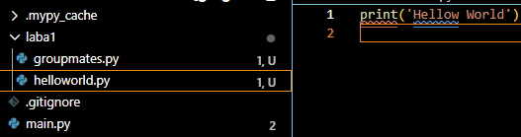
Рисунок 1 – Код программы.

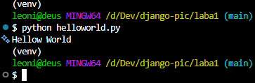
Рисунок 2 – Запуск программы.

Затем был создан файл groupmates.py, в котором был задан список студентов. Для каждого студента были указаны имя, группа, возраст и оценки.

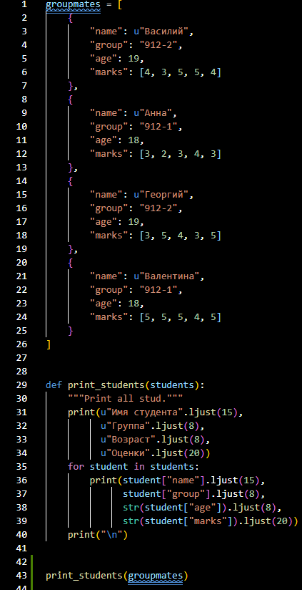
Рисунок 3 – Список студентов с функцией вывода.

После запуска программа вывела список всех студентов:

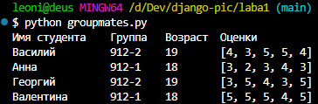
Рисунок 4 – Результат работы программы.

Задание 1: Напишите функцию фильтрации студентов по средней оценке.

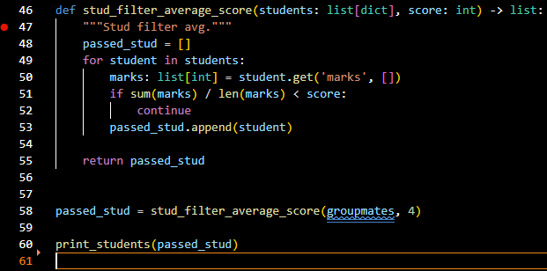
Рисунок 5 – Функция фильтрации.

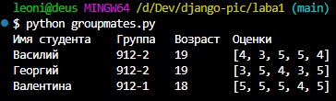
Рисунок 6 – Результат работы функция фильтрации.

Предварительно создадим и активируем виртуальное окружение. Установим фреймворк Django версии 5.2.

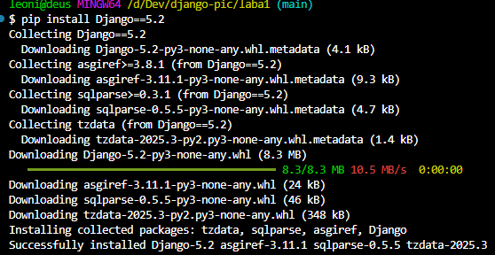
Рисунок 7 – Установка фреймворка.

Создадим проект и запустим его командами: “django-admin startproject” “python manage.py runserver”.
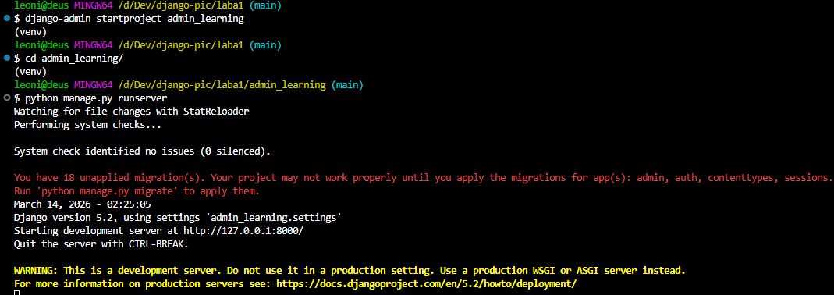
Рисунок 8 – Запуск проекта.

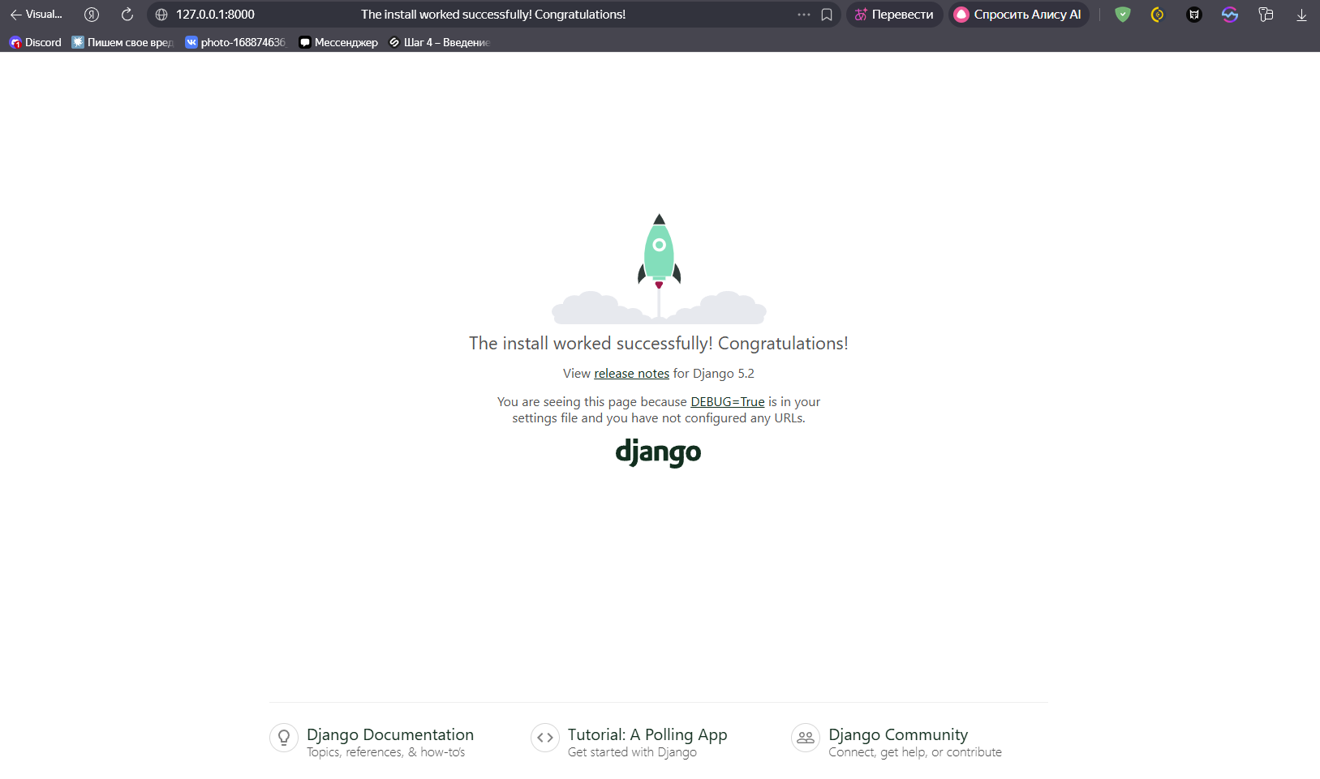
Рисунок 9 – Приветственное окно.

После первого запуска Django сообщит о необходимости применения миграций. Выполним их:
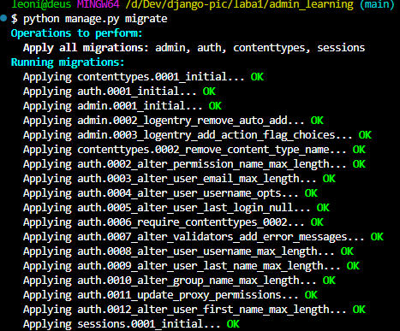
Рисунок 10 – Применение миграций.
Для того что бы можно было авторизироваться в админке создадим суперпользователя.
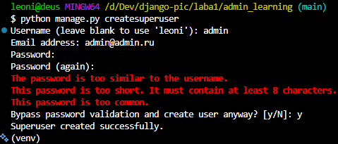
Рисунок 11 – Создание суперпользователя.

Задание 2: Изучите интерфейс; Создайте суперпользователя; Создайте пользователя; Забаньте пользователя.
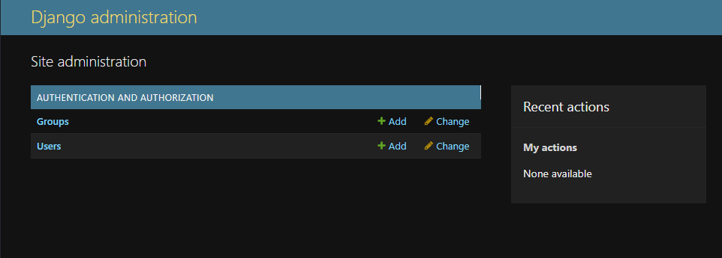
Рисунок 12 – Изучение интерфейса админки.

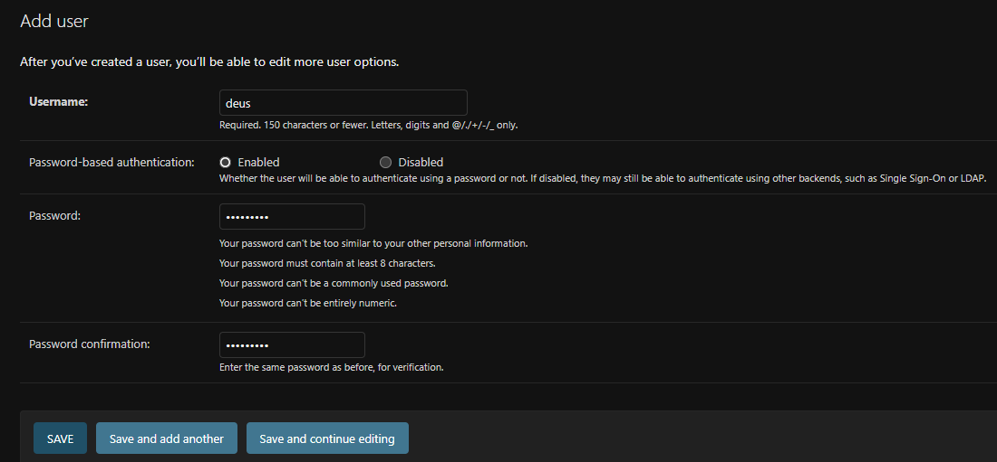
Рисунок 13 – Создание пользователя.

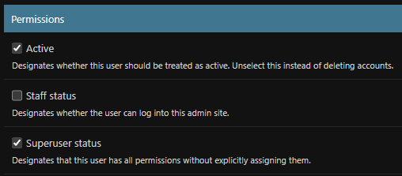
Рисунок 14 – Изменения прав пользователя (выдача админки).

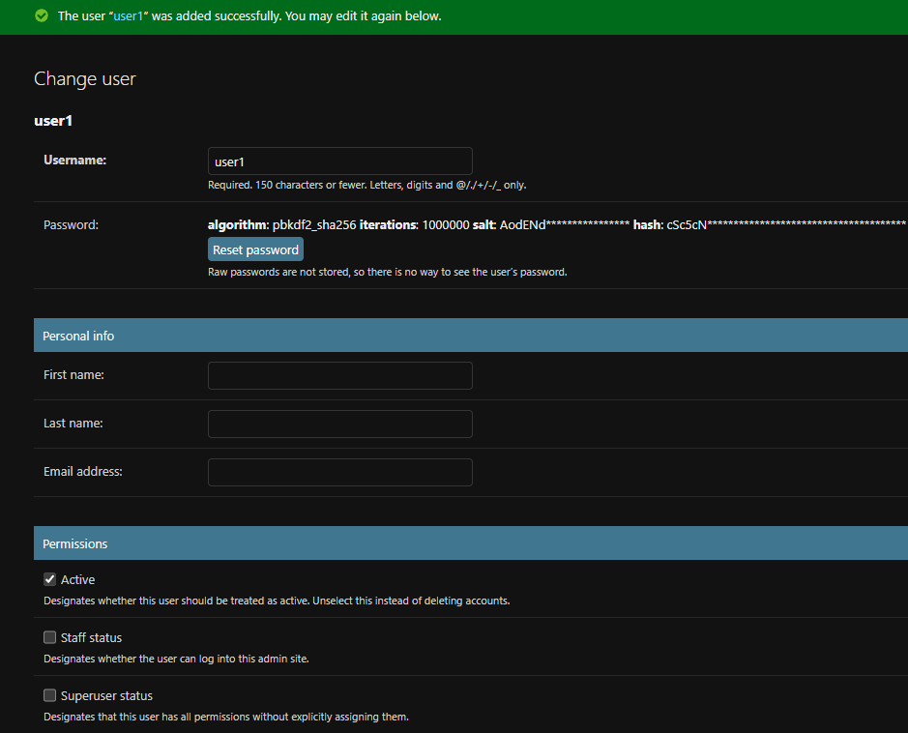
Рисунок 15 – Создание второго пользователя (без прав суперпользователя).

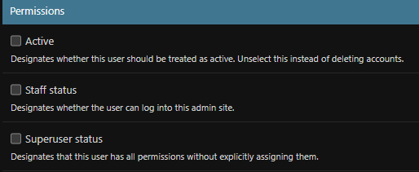
Рисунок 16 – Дезактивация учетной записи пользователя (бан).

Вывод:
В ходе лабораторной работы были изучены основы Python, выполнены простые программы helloworld.py и groupmates.py, установлен Django, создан проект admin_learning, запущен сервер разработки, выполнены миграции, создан суперпользователь и изучена административная панель. Также были созданы пользователи и выполнена деактивация одного из них. Цель работы достигнута.

